Practica DHCP en WINDOWS 2003 SERVER

INSTALAMOS EL PROGRAMA WIRESHARK

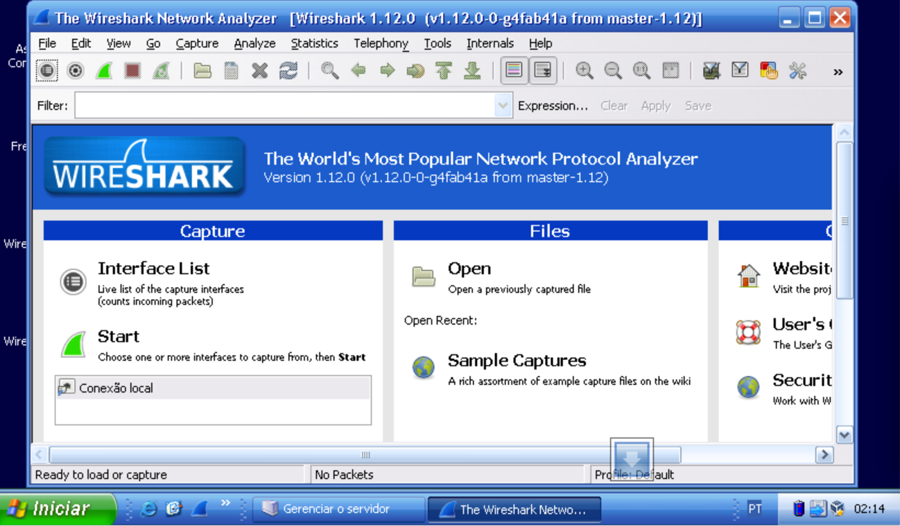

CONFIGURAMOS POR EL PUERTO 67:

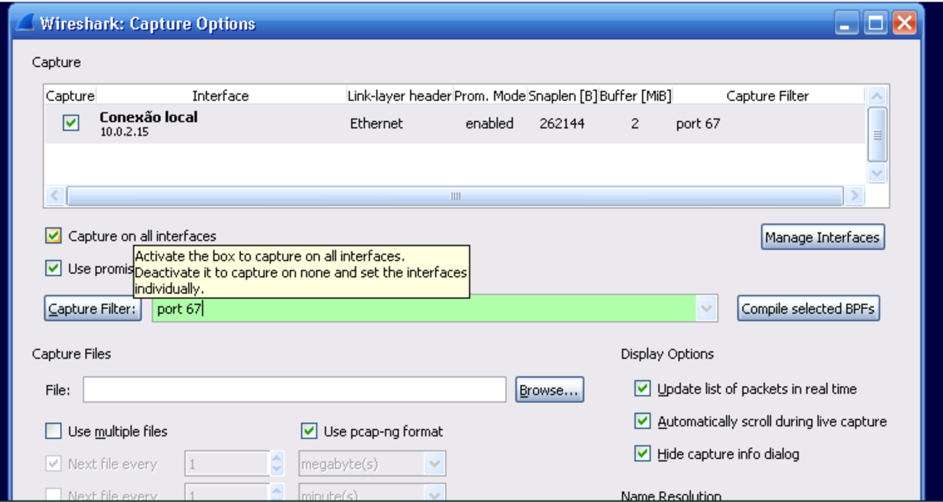

CONFIGURO LAS PROPIEDADES DE PROTOCOLO TCP/IP

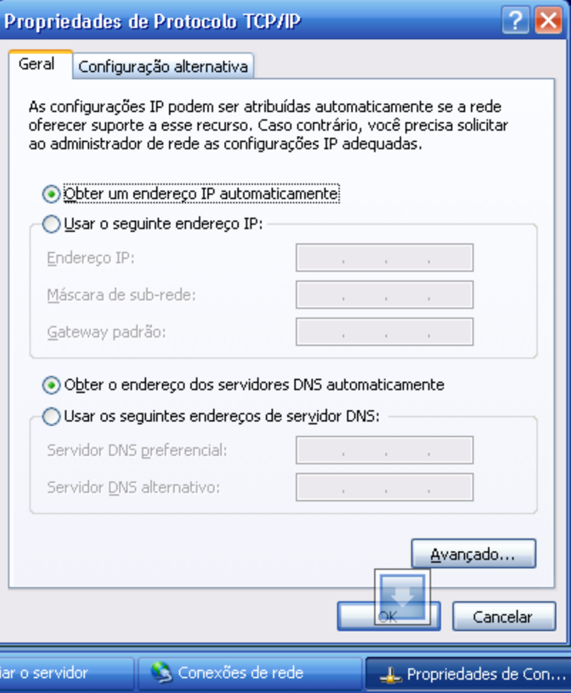

REINICIO LA PETICION DE DHCP POR LA CONSOLA

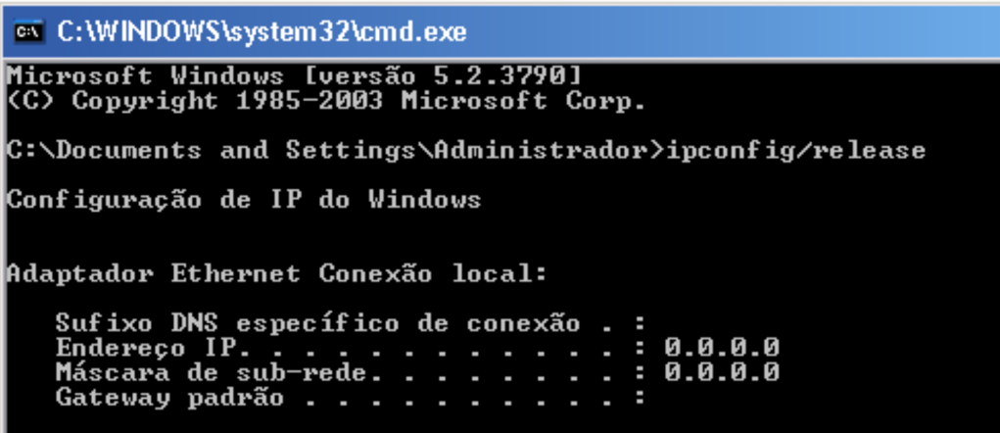

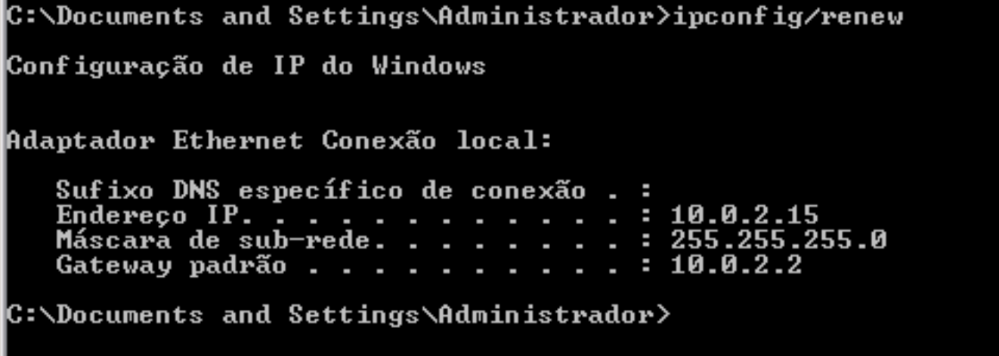

INTERACTUO CON EL SERVIDOR Y SE VE REFLEJADO EN WIRESHARK

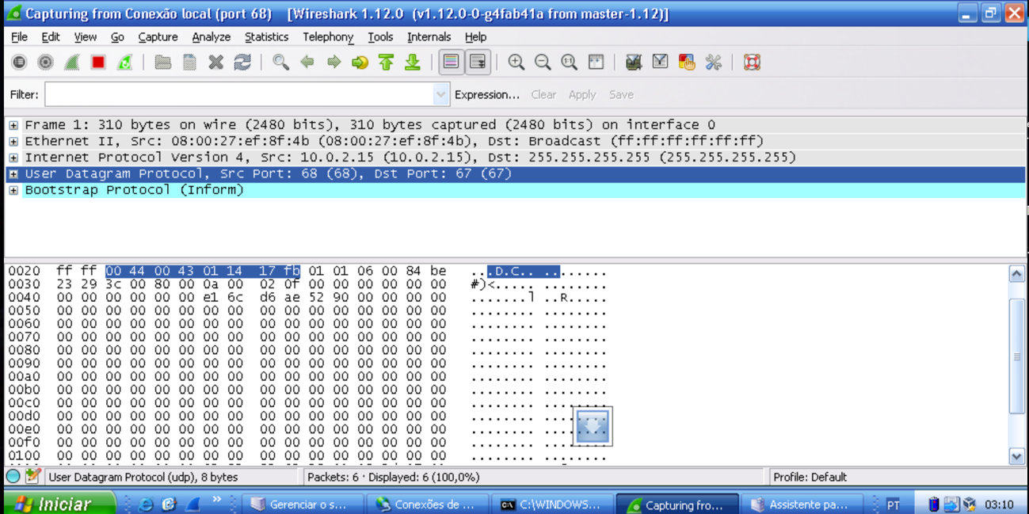

**¿Cuál es el documento RFC que describe el protocolo DHCP? Accede al mismo y hojéalo.**

La descripción del protocolo lo hace el documento RFC 1531

Y el documento RFC 1523 describe las opciones de configuración

**¿Cuál es la secuencia básica de envío de tramas entre el servidor y el cliente? Ayudándote de los anteriores enlaces de internet, describe cada una de las secuencias de tramas.**

**¿Quién es el servidor DHCP y que IP tiene el que le ha dado la IP a XP? Captura de pantalla de wireshark**

Es el servidor que recibe peticiones de clientes solicitando una configuración de red IP.

El servidor DHCP la IP 10.0.2.2

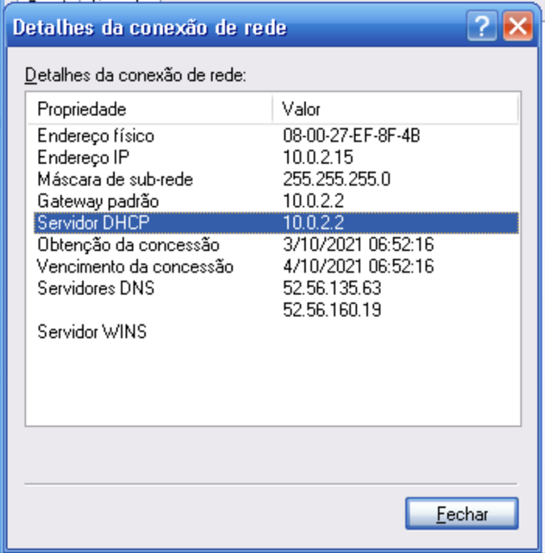

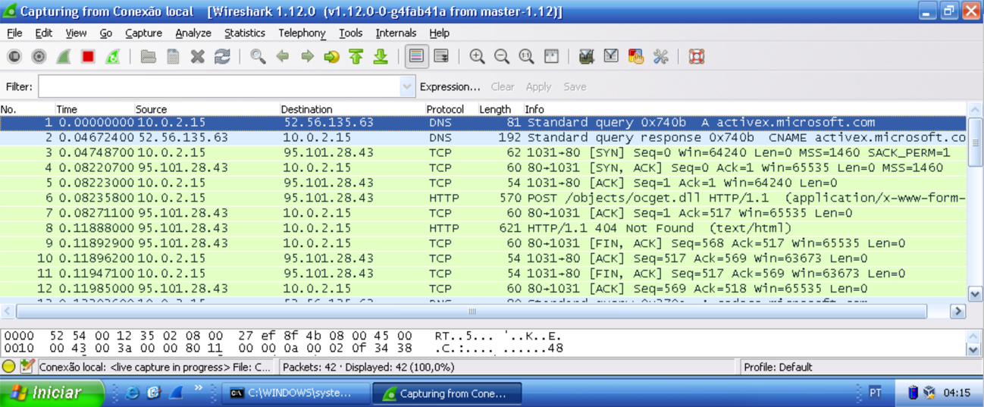

Me ha dado la ip 10.0.2.15

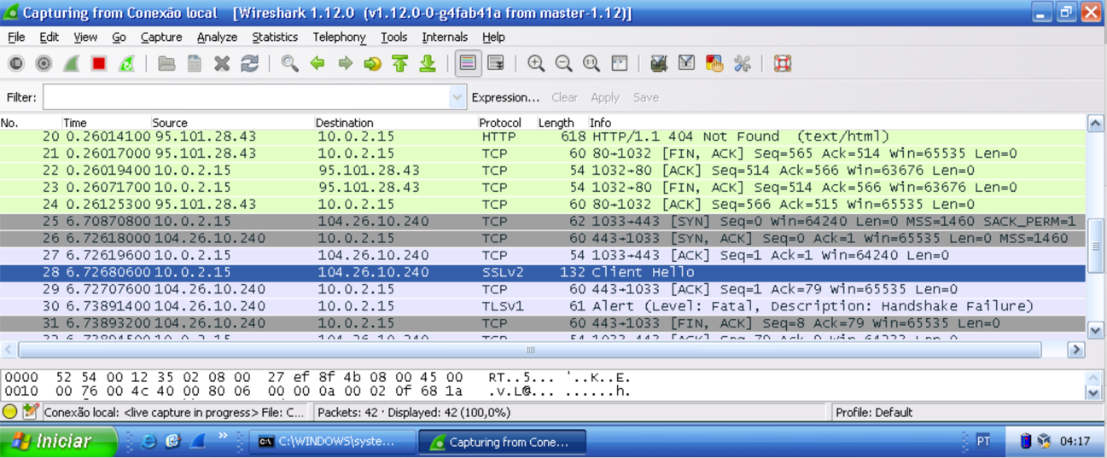

**Para la captura de tramas de WireShark**

